# Assignment

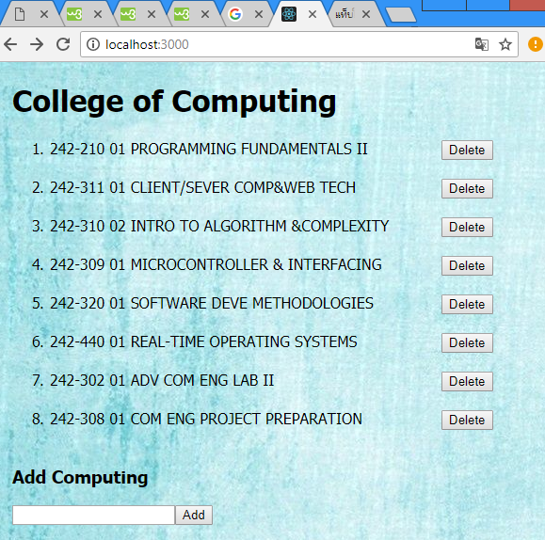

หน้าเว็บข้อมูลที่แสดงผลให้กับฝั่ง client

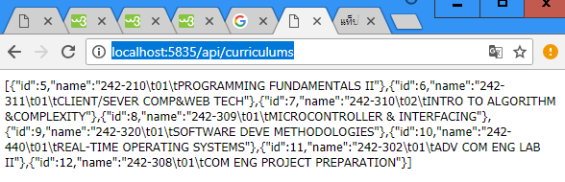

ผลลัพธ์ที่เก็บไว้ในผั่ง server